KOLEJNY TRIUMF STUDIOMEDYKTRANS! W POZOSTAŁYCH LIGACH PRZEWODZĄ AZS UWM, CROSWOOD I MAMNAPANASPINA.

Kolejna seria Drużynowych Mistrzostw Olsztyna za nami. W pierwszej lidze przebudził się Kombinat Rolny, który po zaciętym spotkaniu pokonał GKS Grunwald. Damy Radę nie dali szans osłabionym Klewkom, dzięki czemu awansowali na trzecią lokatę w tabeli. W drugiej lidze na fotel lidera awansował StudioMedykTrans, pokonując po zaciętym spotkaniu drugi zespół Grunwaldu. Cały czas świetnie spisują się Szybcy i Wściekli, którzy po zwycięstwie nad Squash and Go usadowili się na drugim miejscu w rozgrywkach. Z pierwszego triumfu cieszyli się reprezentanci Erjotu Plandeki II, pokonując wyżej notowany WKKR oraz DBK, zwyciężając słabo radzący sobie na początku sezonu Squash and Go. W pozostałych spotkaniach wysoką formę potwierdził Amator, pewnie pokonując DBK, a Em-Ostróda okazał się lepszy od Erjotu Plandeki II. W trzeciej lidze dwa zwycięstwa Croswood Team nad AZS UWM II i Pogranicze Rozogi, pozwoliły ekipie Sławka Długińskiego objąć przodownictwo w tabeli. Tuż za nimi, z meczem rozegranym mniej plasuje się Auto-Mar Dobre Miasto, pokonując młodzież AZS UWM II. Zacięte mecze rozstrzygnęli na swoją korzyść Geo-Info Morąg oraz Szybcy i Wściekli II, pokonując odpowiednio Iskierkę i Budom Orneta. W ostatnim meczu Stawiguda pewnie pokonała MIKS. W grupie B, w pojedynku czołowych zespołów Śnieżka zremisowała z MamNaPanaSpina. Ci drudzy pokonując Szybkich i Wściekłych III cieszyli się z objęcia fotela lidera. Wysokie zwycięstwo odnieśli zawodnicy TS Nida Nidzica, zostawiając w pokonanym polu Geo-Team II. Na zakończenie kolejki pierwszy triumf w sezonie zapisali na swoim koncie Szybcy i Wściekli III, okazując się lepsi od Stobaru.

Wyniki wszystkich spotkań I ligi:
Kombinat Rolny Drzazgi – GKS Grunwald 6 – 4 (24-18) (Długiński 3,5, Strynowicz 1,5, Dzikowski 1 – Malikowski 2, Mioskowski 2)

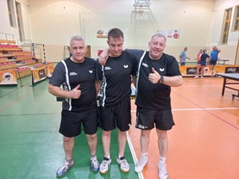
Damy Radę – Klewki 10 – 0 (30-2) (Wróblewski 3,5, Stefanowicz 3,5, Obarzanek 3)

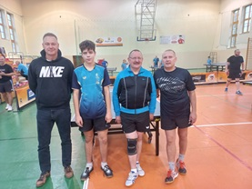

I LIGA
miejsce | drużyna | mecze | punkty | zw-por | sety
1 | AZS UWM Olsztyn | 4 | 8 | 34 – 6 | 110 – 44
2 | Erjot Plandeki | 3 | 6 | 26 – 4 | 83 – 29
3 | Damy Radę | 5 | 6 | 31 – 19 | 103 – 80
4 | Neonet Team | 3 | 4 | 17 – 13 | 63 – 51
5 | Kombinat Rolny Drzazgi | 4 | 4 | 16 – 24 | 66 – 91
6 | GKS Grunwald | 5 | 3 | 22 – 28 | 87 – 107
7 | Country Team Mrągowo | 4 | 3 | 15 – 25 | 66 – 86
8 | WKS Promyk | 2 | 2 | 10 – 10 | 41 – 40
9 | UKS Tempo-25 Olsztyn | 3 | 2 | 12 – 18 | 55 – 64
10 | Emirr Dywity | 4 | 2 | 12 – 28 | 60 – 97
11 | Klewki | 5 | 2 | 15 – 35 | 68 – 113

Sobota 7.12.2024r.:
14.00 Erjot Plandeki – Damy Radę
14.00 Emirr Dywity – GKS Grunwald
15.00 Erjot Plandeki – Country Team Mrągowo
15.30 Kombinat Rolny Drzazgi – Country Team Mrągowo
Niedziela 8.12.2024r.:
10.00 UKS Tempo-25 Olsztyn – WKS Promyk
11.30 UKS Tempo-25 Olsztyn – Neonet Team
11.30 AZS UWM Olsztyn – WKS Promyk
13.00 AZS UWM Olsztyn – Neonet Team
13.00 Klewki – WKS Promyk

Sobota 21.12.2024r.:
14.00 Country Team Mrągowo – Emirr Dywity
14.00 Neonet Team – Klewki
15.30 Damy Radę – Kombinat Rolny Drzazgi
15.30 UKS Tempo-25 Olsztyn – AZS UWM Olsztyn
Niedziela 22.12.2024r.:
11.30 Erjot Plandeki – WKS Promyk

Wyniki wszystkich spotkań II ligi:
Szybcy i Wściekli – Squash and Go 8 – 2 (27-13) (Ewertowski 3,5, Sewruk 3, Nowakowski 1,5 – Jastrzębowski 1, Życzko 1)

StudioMedykTrans – GKS Grunwald II 6 – 4 (24-21) (Sieradzki 3, Huk 2, Kuczyński 1 – Czossek P 2, Czossek W 1,5, Chwała 0,5)

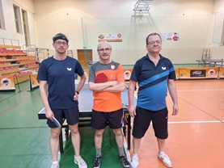
Amator – DBK 8 – 2 (26-14) (Szydłowski 3,5, Korzeniewski 2,5, Kajetanek 2 – Mazurkiewicz 2)
DBK – Squash and Go 8 – 2 (25-19) (Mazurkiewicz 3,5, Danisiewicz 3,5, Ratyński 1 – Góralczyk 1, Jastrzębowski 1)

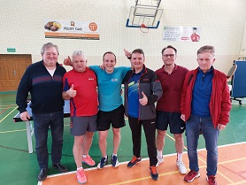
Em-Ostróda – Erjot Plandeki II 7 – 3 (24-17) (Klimecki 3, Ferenc 2,5, Włodarska 1,5 – Główczyk 2, Radzikowski 1)

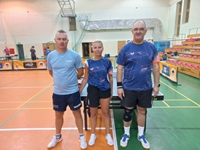
Erjot Plandeki II – WKKR 6 – 4 (20-15) (Radzikowski 2, Mydło 2, Główczyk 2 – Kozubek 3,5, Kreft 0,5)

II LIGA
miejsce | drużyna | mecze | punkty | zw-por | sety
1 | StudioMedykTrans | 4 | 8 | 25 – 15 | 93 – 75
2 | Szybcy i Wściekli | 5 | 8 | 28 – 22 | 98 – 90
3 | Tomson Team | 4 | 6 | 26 – 14 | 89 – 61
4 | Amator | 4 | 6 | 24 – 16 | 90 – 72
5 | Warrior | 4 | 6 | 23 – 17 | 79 – 66
6 | Em-Ostróda | 5 | 4 | 28 – 22 | 104 – 92
7 | WKKR | 4 | 3 | 22 – 18 | 79 – 69
8 | GKS Grunwald II | 5 | 3 | 23 – 27 | 92 – 97
9 | Erjot Plandeki II | 4 | 2 | 15 – 25 | 68 – 84
10 | DBK | 5 | 2 | 15 – 35 | 69 – 123
11 | Squash and Go | 4 | 0 | 11 – 29 | 64 – 99

Sobota 7.12.2024r.:
14.00 GKS Grunwald II – Erjot Plandeki II
15.30 Warrior – Squash and Go
15.30 StudioMedykTrans – Tomson Team
17.00 Amator – Szybcy i Wściekli
17.00 WKKR – Em-Ostróda

Sobota 21.12.2024r.:
14.00 Tomson Team – Erjot Plandeki II
15.30 GKS Grunwald II – WKKR
17.00 Amator – Warrior
17.00 DBK – Szybcy i Wściekli
Niedziela 22.12.2024r.:
13.00 Squash and Go – StudioMedykTrans

Wyniki wszystkich spotkań III ligi Gr. A:
Auto-Mar Dobre Miasto – AZS UWM II Olsztyn 7 – 3 (25-13) (Rusaczyk 3, Dzikowski 2, Wolak 2 – Foks 2,5, Imierska 0,5)

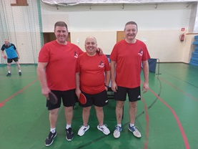

Stawiguda – MIKS 8 – 2 (26-14) (Czossek M 3,5, Czossek Z 2,5, Ratuszny 2 – Detroz 1, Bieluch 1)

Croswood Team – AZS UWM II Olsztyn 8 – 2 (24-13) (Długiński 3,5, Lipka 2, Siudak 2, Grabowski 0,5 – Foks 1, Imierska 1)

Croswood Team – Pogranicze Rozogi 7 – 3 (26-10) (Długiński 3,5, Lipka 2,5, Grabowski 1 – Zdunek 2, Zapadka S 1)

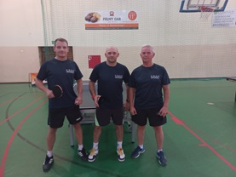
Geo-Info Morąg – Iskierka Team 6 – 4 (22-18) (Wial 3,5, Abel 2,5 – Zapadka M 2, Jończyk 1, Fiuk 1)

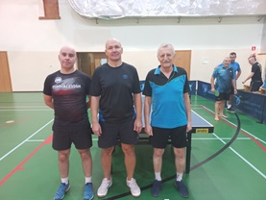
Szybcy i Wściekli II – OKTS Budom Orneta 6 – 4 (24-16) (Meja 2, Langowski 2, Marszałek 2 – Mazurek 3,5, Grablewski 0,5)

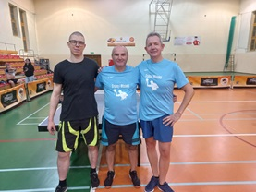

III LIGA GR. A
miejsce | drużyna | mecze | punkty | zw-por | sety
1 | Croswood Team | 6 | 11 | 43 – 17 | 145 – 81
2 | Auto-Mar Dobre Miasto | 5 | 10 | 43 – 7 | 137 – 40
3 | DBK Group | 4 | 8 | 37 – 3 | 112 – 11
4 | Geo-Info Morąg | 5 | 8 | 31 – 19 | 104 – 78
5 | Szybcy i Wściekli II | 5 | 7 | 27 – 23 | 100 – 81
6 | Stawiguda | 5 | 6 | 26 – 24 | 92 – 97
7 | AZS UWM II Olsztyn | 6 | 3 | 21 – 39 | 80 – 140
8 | WKS Promyk II | 4 | 2 | 18 – 22 | 80 – 79
9 | MIKS | 5 | 2 | 13 – 37 | 65 – 121
10 | OKTS Budom Orneta | 5 | 1 | 17 – 33 | 72 – 115
11 | Iskierka Team | 5 | 1 | 15 – 35 | 70 – 122
12 | Pogranicze Rozogi | 5 | 1 | 9 – 41 | 38 – 130

Sobota 7.12.2024r.:
14.00 WKS Promyk II – MIKS
15.30 WKS Promyk II – DBK Group
17.00 Auto-Mar Dobre Miasto – DBK Group
Niedziela 8.12.2024r. :
10.00 OKTS Budom Orneta – Pogranicze Rozogi
14.30 Geo-Info Morąg – Szybcy i Wściekli II
14.30 Stawiguda – Iskierka Team

Sobota 21.12.2024r.:
17.00 MIKS – DBK Group
Niedziela 22.12.2024r. :
10.00 Szybcy i Wściekli II – Stawiguda
11.30 Iskierka Team – WKS Promyk II
11.30 AZS UWM II Olsztyn – OKTS Budom Orneta
13.00 Pogranicze Rozogi – Geo-Info Morąg
14.30 Auto-Mar Dobre Miasto – Croswood Team

Wyniki wszystkich spotkań III ligi Gr. B:
Śnieżka Srokowo – MamNaPanaSpina 5 – 5 (22-18) (Bujalski 2, Polakowski 2, Omieczyński 1 – Zomkowski 2,5, Jaszczak 1,5, Makarski 1)
Szybcy i Wściekli III – Stobar 7 – 3 (23-15) (Olender 3,5, Dąbek 2,5, Serwiński 1 – Dębowski M 2, Mamajek 1)

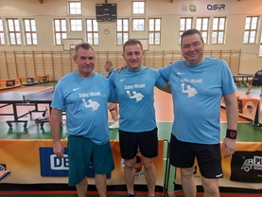
MamNaPanaSpina – Szybcy i Wściekli III 8 – 2 (25-11) (Zomkowski 3,5, Jaszczak 3,5, Makarski 1 – Dąbek 1, Olender 1)
TS Nida Nidzica – Geo-Team II 9 – 1 (27-5) (Kołodyński 3, Kosiński 3, Bogdański 2,5, Karla 0,5 – Wrzyszcz 1)

III LIGA GR. B
miejsce | drużyna | mecze | punkty | zw-por | sety
1 | MamNaPanaSpina | 5 | 9 | 36 – 14 | 117 – 63
2 | 4 Team Morsy Skanda Olsztyn | 4 | 8 | 30 – 10 | 92 – 44
3 | Śnieżka Srokowo | 5 | 7 | 29 – 21 | 111 – 83
4 | TS Nida Nidzica | 5 | 5 | 26 – 24 | 93 – 82
5 | Szczytno Lakers | 2 | 4 | 15 – 5 | 51 – 26
6 | Squash Team | 3 | 3 | 17 – 13 | 62 – 53
7 | Erjot Plandeki III | 3 | 2 | 14 – 16 | 54 – 57
8 | Squash and Go II | 4 | 2 | 15 – 25 | 64 – 89
9 | Szybcy i Wściekli III | 5 | 2 | 14 – 36 | 59 – 120
10 | Stobar | 4 | 1 | 14 – 26 | 57 – 88
11 | Geo-Team II | 4 | 1 | 10 – 30 | 42 – 97

Niedziela 8.12.2024r.:
10.00 Geo-Team II – Szybcy i Wściekli III
10.00 Erjot Plandeki III – 4 Team Morsy Skanda Olsztyn
11.30 Erjot Plandeki III – Squash Team
13.00 Squash Team – Szczytno Lakers
13.00 Śnieżka Srokowo – Stobar
14.30 MamNaPanaSpina – Szczytno Lakers

Niedziela 22.12.2024r.:
10.00 MamNaPanaSpina – Erjot Plandeki III
10.00 Squash and Go II – 4 Team Morsy Skanda Olsztyn
13.00 Geo-Team II – Śnieżka Srokowo
14.30 Szczytno Lakers – Stobar
14.30 TS Nida Nidzica – Szybcy I Wściekli III

